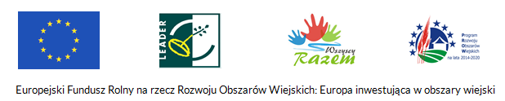

**Lokalna Grupa Działania „Wszyscy Razem”**

Ul. Opoczyńska 35

Tel./fax.: (048) 67 10 010

26 – 415 Klwów

biuro@lgdwr.pl

**ZAPRASZAMY NA SZKOLENIE**

Stowarzyszenie Lokalna Grupa Działania „Wszyscy Razem” zaprasza do udziału w szkoleniu osoby zainteresowane składaniem wniosków o przyznanie pomocy na operacje w zakresie podejmowania działalności gospodarczej (premii) w ramach Poddziałania 19.2. „Wsparcie na wdrażanie operacji w ramach strategii rozwoju lokalnego kierowanego przez społeczność” w ramach Programu Rozwoju Obszarów Wiejskich na lata 2014-2020.Szkolenie odbędzie się 7 lutego br. o godz. 9.00 w Sali konferencyjnej Urzędu Miasta i Gminy w Nowym Mieście nad Pilicą. Uczestnictwo w szkoleniu jest bezpłatne.